“ Tugas Desain Web_Prektikum”



Oleh:

* Nama : Reza Surjan Haritsyah
* NIM : 5180411405
* Gubid : Mr.Anto

S-1 TEKNIK INFORMATIKA

FAKULTAS TEKNOLOGI INFORMASI & ELEKTRO

UNIVERSITAS TEKNOLOGI YOGYAKARTA 2018-2019

**BAB I HTML**

Membuat sebuah halaman website/blog menggunakan html 5

berikut penjelasan fungsi Tag pada html

1. <html></html>: tanda bahwa html ini adalah halaman web HTML

script html :



1. <Head></head>: informasi umum dari sebuah halaman web (meta tag)

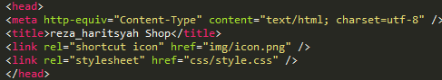

hasil tampilan:



1. <body></body>: settingan atribut untuk seluruh dokumen

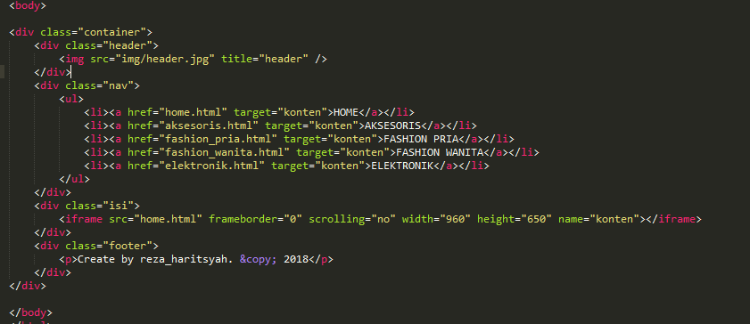

Hasil tampilan:



**BAB II PENGENALAN CSS**

Penerapan Inline Style pada web html

*inline style* adalah sebuah metode penulisan CSS langsung pada komponen tag HTML

script kode css pada inline style:

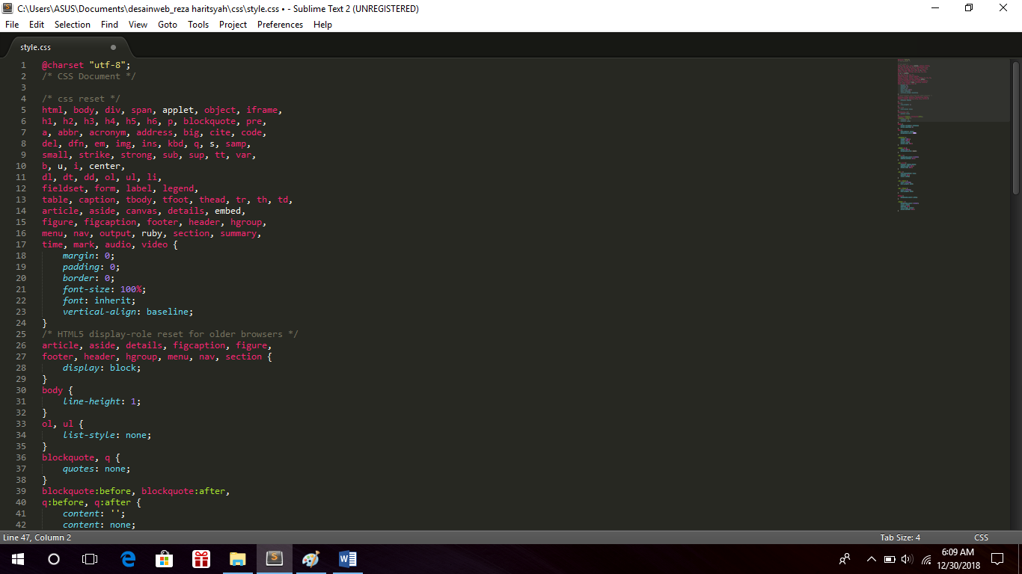

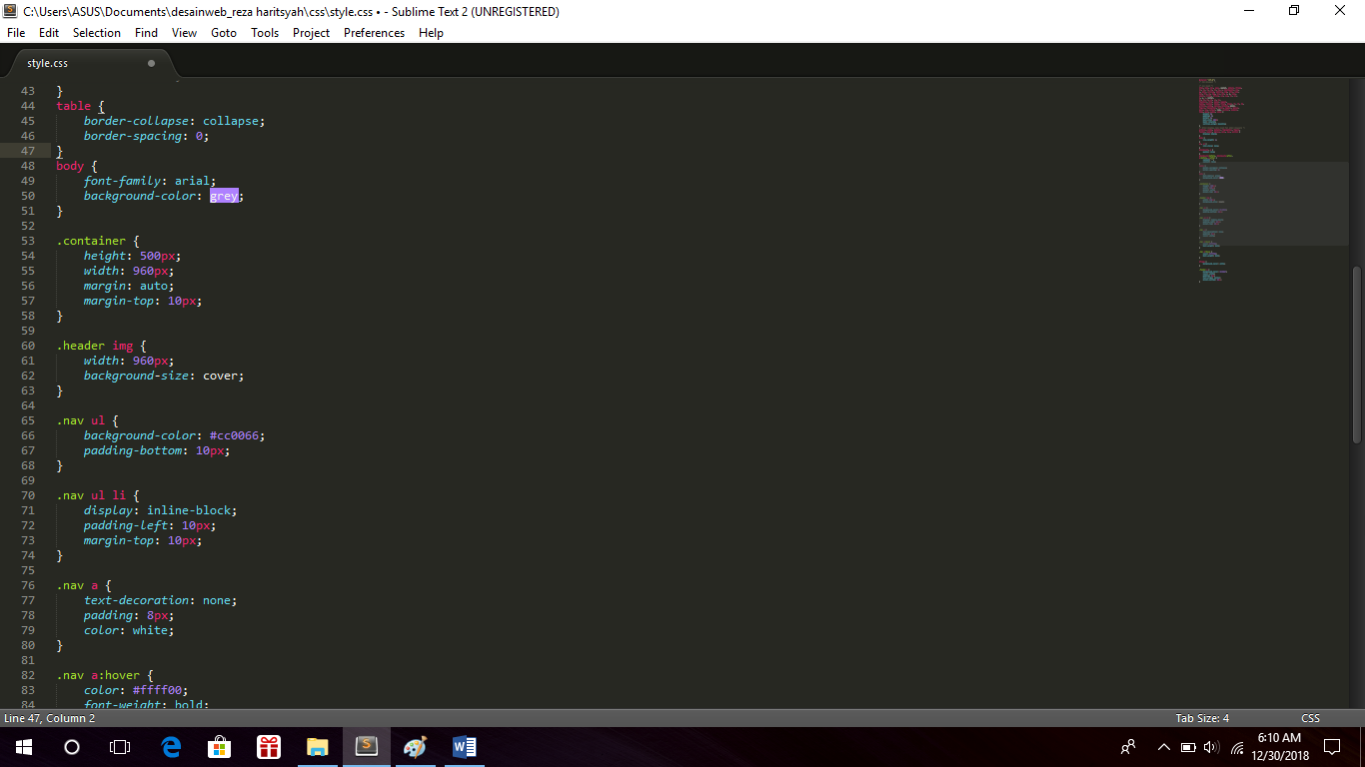

hasil tampilan:

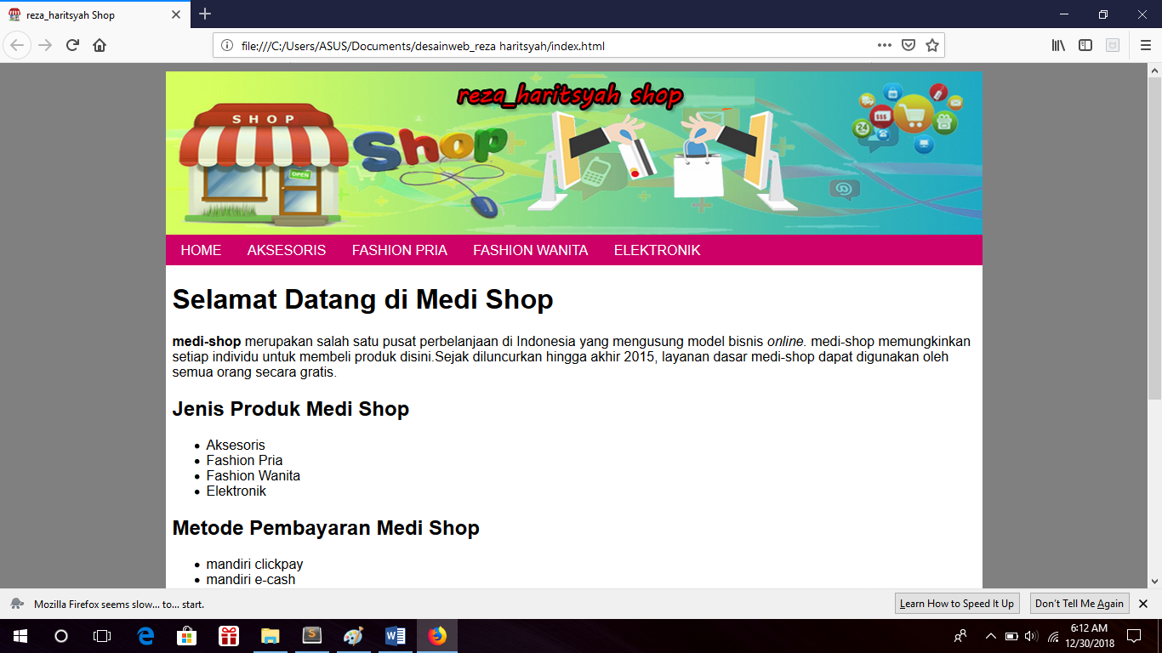

**BAB III GROUPING, CLASS & ID CSS**

1. membuat groupping CSS

Groupping adalah selector dapat dikelompokkan, dengan memisahkan tiap selector dengan tanda koma.

script kode:

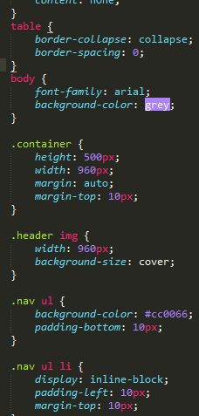

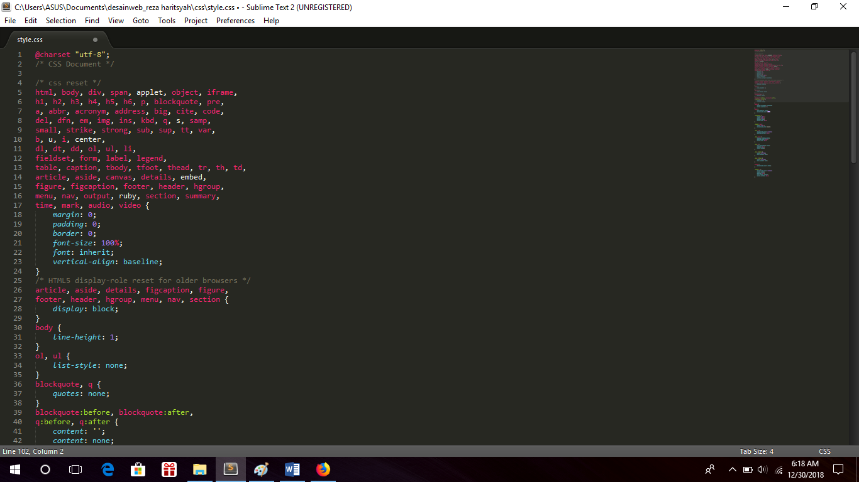

tampilan hasil:

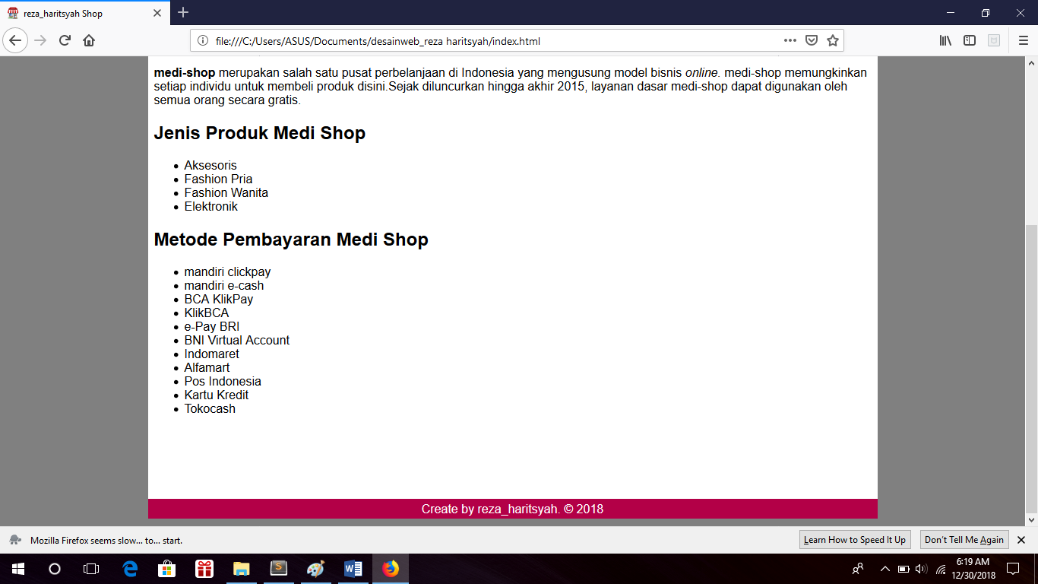

1. Selector class

Selector class adalah dengan menggunakan class selector, kita dapat mendefinisikan style yang berbeda untuk element HTML yang sama

script kode:

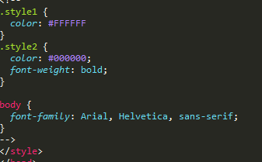

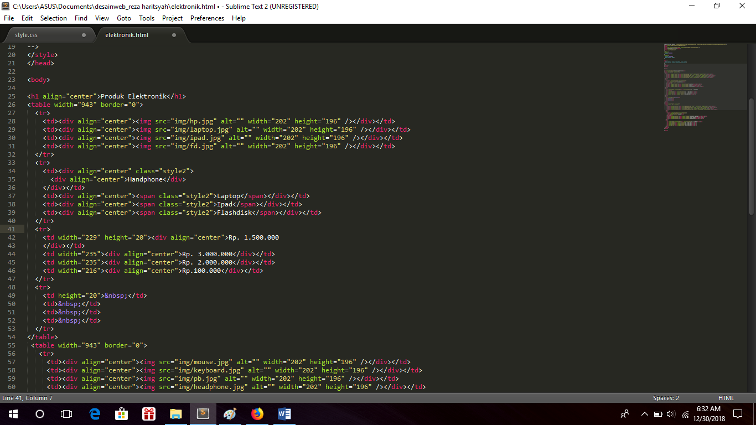

hasil tampilan:

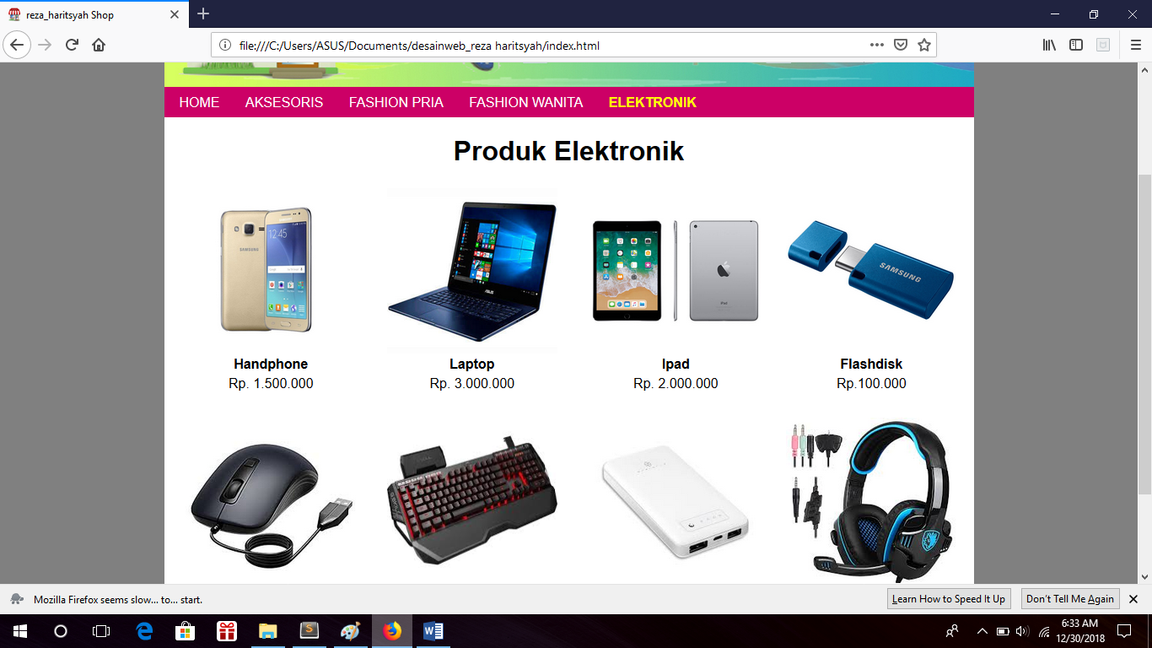

**BAB IV CSS FONT STYLE**

Pengertian CSS FONT STYLE

Mengatur Font dalam halaman web, misalnya merubah font, Mengatur ukuran font, warna font serta jenis bentuk font (garis miring, huruf tebal, tulisan miring), dilakukan dengan menerapkan kode CSS tersendiri.

script kode:

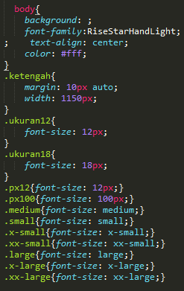

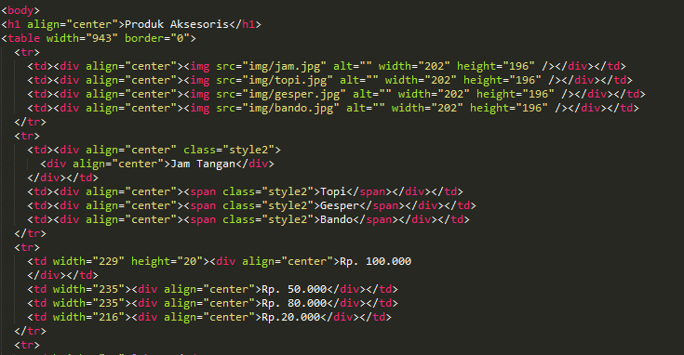

hasil tampilan:

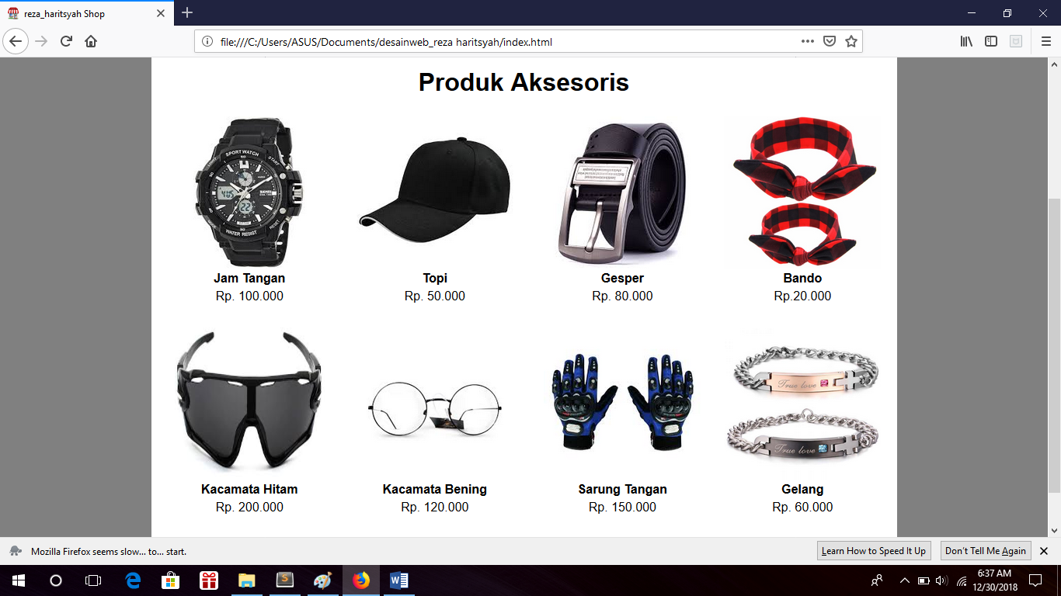

**BAB V CSS MARGIN & PADDING**

Pengertian CSS Margin & Padding

**Margin** adalah jarak area dalam meletakkan komponen-komponen web yang dihitung dari dinding-dinding browser, sehingga dengan melakukan pengaturan margin, berarti menciptakan sebuah pembatas antara area kerja dengan dinding browser.

script kode:

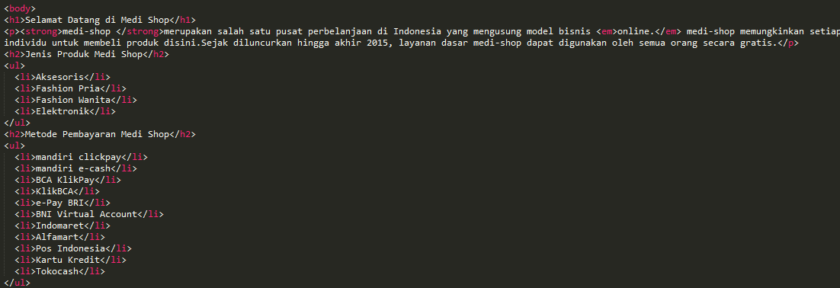

hasil tampilan:

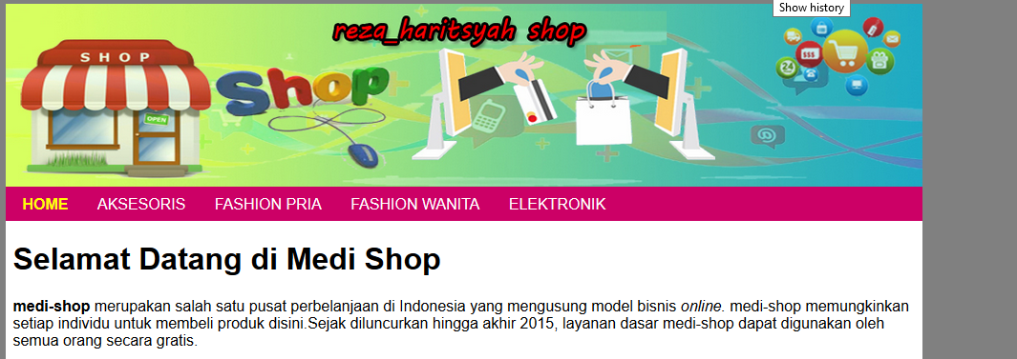

**BAB VI CSS MENGATUR TEXT**

Pengertian CSS Text

Mengatur text pada halaman web dapat mulai dari mengatur indentasi, pertaan teks, jarak antar baris, jarak antar huruf atau antar angka, semua huruf menjadi kapital atau kapital hanya pada awal kata

script kode:

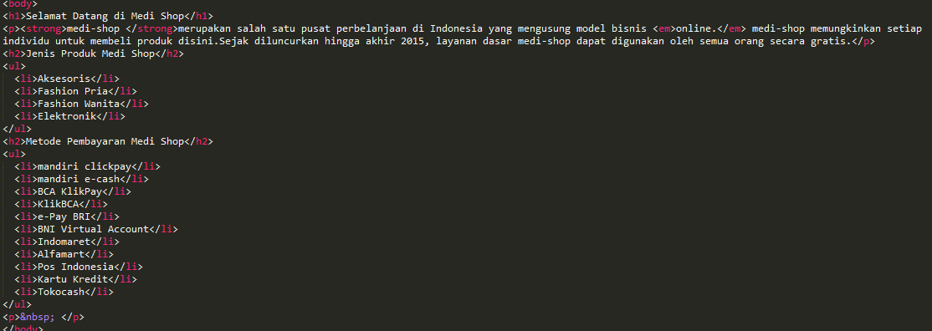

hasil tampilan:

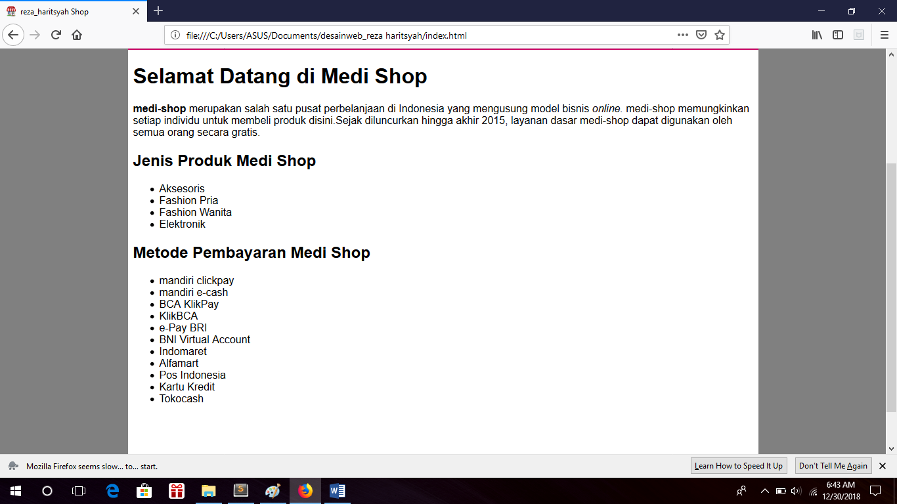

**BAB VII CSS MENGATUR LIST**

Pengertian CSS LIST

Tag elemen untuk membuat list didalam HTML adalah: <ul> digunakan untuk list yang tidak berurutan (unordered list) kemudian, <ol> digunakan untuk list yang berurutan kemudian diikuti <li> adalah list menu yang akan ditampilkan (list item).

script kode:

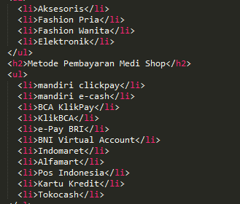

hasil tampilan:

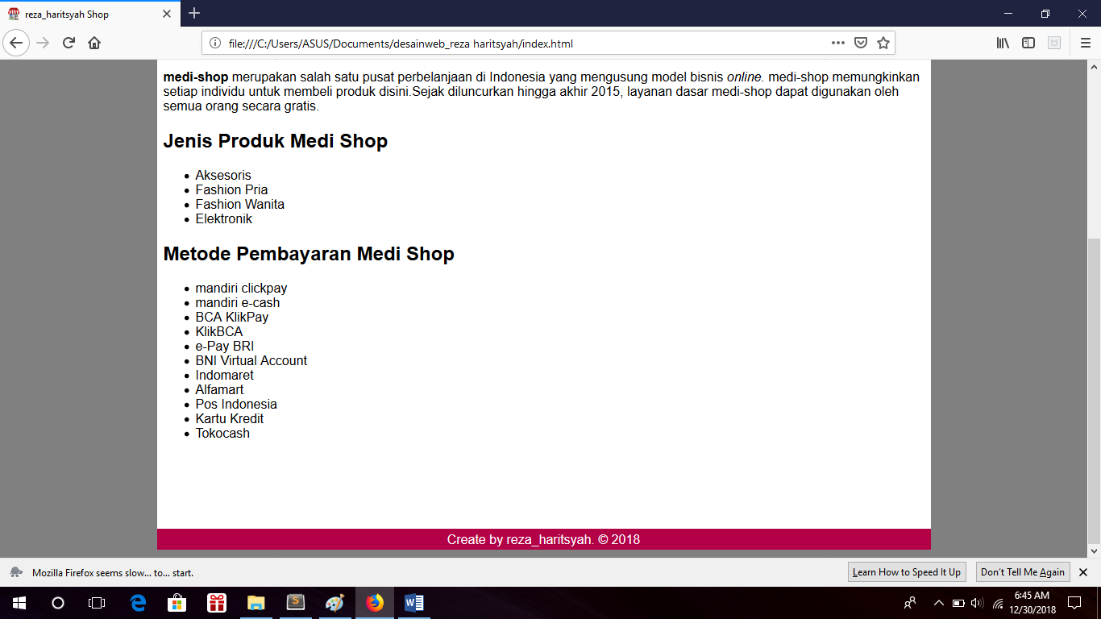

**BAB VIIl CSS MENGATUR BORDER**

Border jika diartikan adalah pembatas. Pada umumnya soerang desainer web akan membuat sebuah pembatas yang digunakan untuk membatasi beberapa element.script kode.

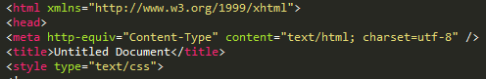

hasil tampilan:

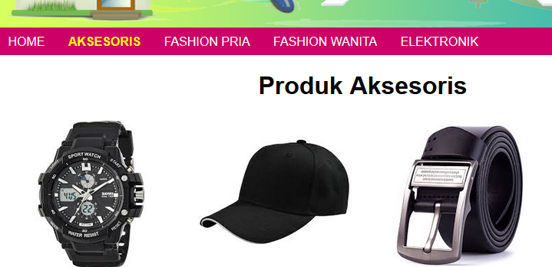

BAB IX CSS COLOR, BACKGROUND

Didalam pembuatan background, css menggunakan property background yang diletakkan didalam sector body, tidak hanya itu juga anda juga dapat menggunakan property-property background yang berkaitan dengan gambar.

Script code:

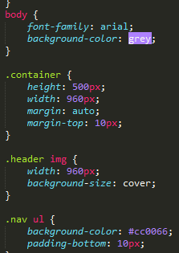

Hasil tampilan:

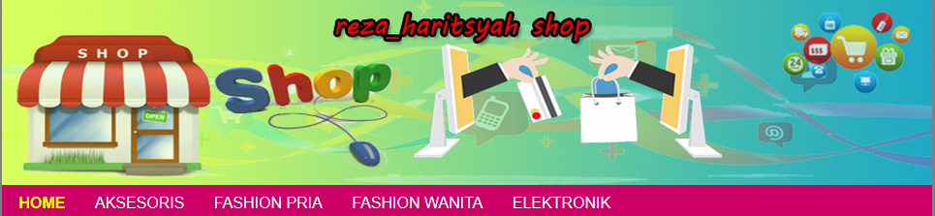

BAB X MENGATUR TABEL

Table merupakan salah satu element paling penting untuk menampilkan data, meskipun membuat table relative mudah, terdapat hal-hal penting yang perlu dikatahui, pada BAB 1 sudah dibahas sedikit tentang table di html tersebut delengkapi dengan css.

Script code:

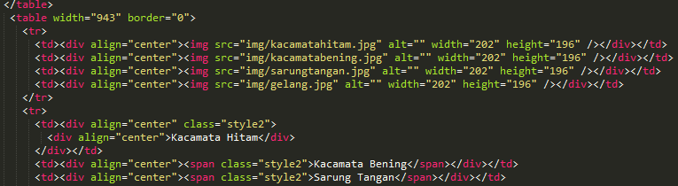

Hasil tampilan:

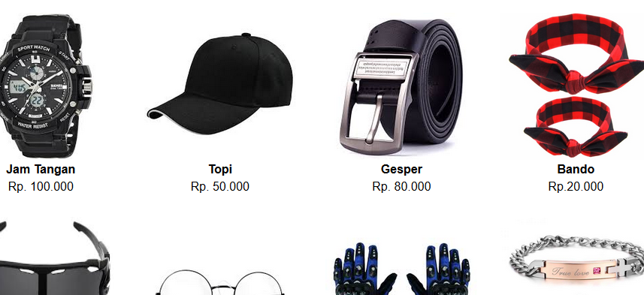

BAB XI CSS LINK

Hyperlink atau juga sering disebut link adalah salah satu metode yang dibuat dalam halaman web untuk memperkaya informasi yang ditampilkan, karena akan dapat menciptakan beberapa hubungan dari halaman web yang satu menuju halaman web yg lain.

Script code:



Hasil tampilan :



BAB XII OBJECT POSITIF

Property positif digunakan untuk menentukan positioning yaitu: over flow, float, inline, block, dan align, untuk meletakan object halaman html pada posisi yang tepat.

Script code:

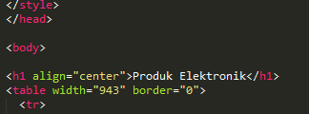

Hasil tampilan:

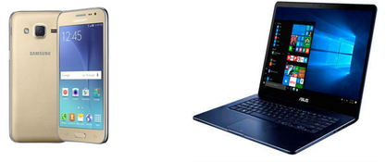

BAB XIII CSS LAYOUT RESPONSIVE

Responsive desain merupakan merupakan suatu Teknik desain membuat website dapat tampil dengan baik didalam browser dengan ukuran layar yang berbeda.

Script code:





BAB XIV CSS POP-UP MODAL DIALOG

Pop-up dialog atau sering disebut juga popup modal adalah jendela yang muncul disebuah aplikasi web baik dengan sengaja maupun sekarang ini banyak pula yang tanpa dilakukan perintah oleh user namun tiba-tiba muncul popup modal tersebut.

Script code:

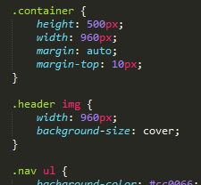

Hasil tampilan:



“thanks for waching,

Kurang lebihnya saya mohon maaf”